检测报告

项目名称： | PCR扩增实验报告

委托方（甲方）：

联系人：

受托方（乙方）：

联系人：

1 样本信息
样本类型：小鼠胃组织
储存条件：-20度保存，加冰袋寄样。
检测内容：PCR扩增实验报告
样本数量：4

2 仪器与试剂

2.1 主要仪器
表1 实验所用主要仪器

2.2 主要试剂
仪器名称 | 仪器型号 | 公司
凝胶成像系统 | ChemiDoc XRS+ | Bio-RAD
电泳仪 | POWER/PAC300 | Bio-RAD
电泳槽 | JY-SPCT型 | 北京君意东方
低温高速离心机 | 5417R | Eppendorf
高压蒸汽灭菌锅 | YM75 | 上海三申
超微量分光光度计 | Nanodrop 1000 | Thermo
移液器 | 2.5µL、10µL、200µL、1000µL | Sartorius
PCR仪 | Veriti | ABI
电子天平 | BS-224S | Sartorius
微波炉 | P70D20TL-D4 | Galanz
表2 实验所用主要试剂
试剂名称 | 货号 | 生产厂商
琼脂糖 | 111935 | BioWest
DN10-通用全血/组织/细胞/细菌DNA快速提取试剂盒 | DN1003 | 艾莱德
6×Loading Buffer | D1010 | 索莱宝
Trans DNA Marker Ⅱ | BM411 | 全式金
PrimeSTAR® HS DNA Polymerase | R010A | TAKARA
GeneRed核酸染料 | RT211 | 天根生化科技
引物 |  | 客户提供
RNase/DNase-free ddH2O | RT121-02 | 天根生化科技

3 实验流程及结果
3.1 DNA提取
参照DN10-通用全血/组织/细胞/细菌DNA快速提取试剂盒说明书操作。
3.2 DNA检测
3.2.1 DNA 纯度和浓度检测
取2μL，用NanoDrop2000测DNA的纯度和浓度，结果见下表：
NO | 泳道号 | 样本编号 | 样本类型 | 浓度（ng/ul） | OD260/280
1 | 1 | 70d-2 | 小鼠胃 | 375.94 | 1.91
2 | 2 | 70d-4 | 小鼠胃 | 375.11 | 1.9
3 | 3 | 70d-7 | 小鼠胃 | 329.08 | 1.93
4 | 4 | 70d-8 | 小鼠胃 | 87.05 | 1.81

3.2.2 琼脂糖凝胶电泳图
用1.5%琼脂糖凝胶电泳，取2μL鉴定DNA的完整性，结果如图：
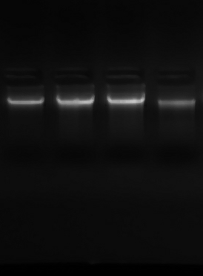
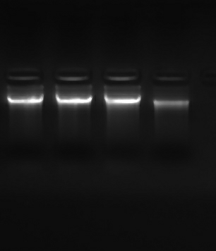
1 2 3 4
1 2 3 4

3.2.3 引物
CagA客户提供
F：GTCATAATGGCATAGAACCTGAA 550bp
R：ATTCCCTAGGGCGTCTAAATAA
3.4 PCR扩增
运用PrimeSTAR® HS DNA Polymerase进行PCR反应。反应体系如下：
成分 | 体积
模板 | 1 μL
Forward | 1 μL(10μM)
Reverse | 1μL(10μM)
5×PrimeSTAR Buffer | 4 μL
dNTP | 1.6 μL
PrimeSTAR HS DNA Polymerase | 0.1 μL
补水至 | 20 μL

PCR条件如下： 95℃ 5min，95℃ 30s，60℃ 30s，72℃ 1 min，72℃ 5min，30 cycle。
PCR结束后1.5%琼脂糖鉴定目的片段大小。
3.5 PCR扩增结果

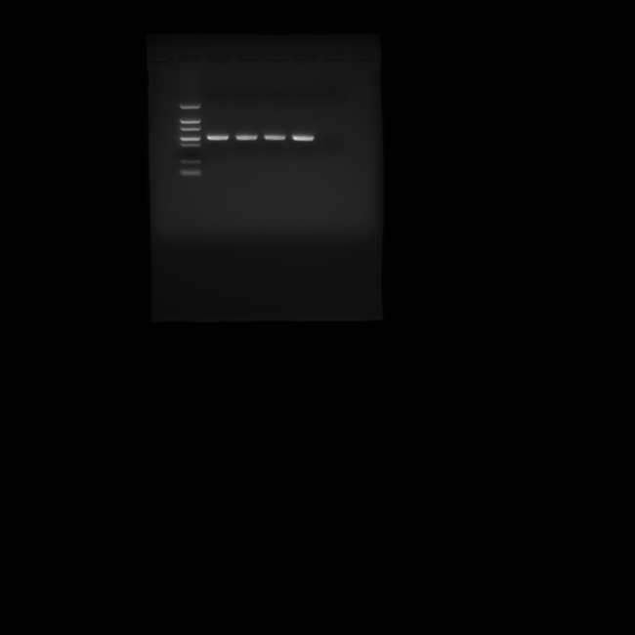
100bp
200bp
400bp
500bp
700bpp
900bp
1500bp
M 1 2 3 4 阴

CagA扩增产物与目标产物（550bp）大小一致。

